ARQUITECTURA
1. Identificación:
- Nombre y localización en el tiempo y en el espacio.-¿Qué tenemos delante? : exterior ó interior; fachada, planta, alzado etc. Tipología.
2. Descripción del edificio:
- Materiales: piedra, ladrillo, madera, hormigón, cristal, etc. y sus cualidades.
- Elementos sustentantes: tipos de soportes ( muro, columna, pilar, pilastra, etc.)
- arcos ( medio punto, apuntado, conopial, etc.).
- Elementos sostenidos: cubierta adintelada, bóveda o cúpula.
- Fachadas.
- Elementos decorativos: escasos o abundantes, tipos, temas, localización.....
- Valores plásticos: iluminación, proporción, simetría, volúmenes exteriores e interiores, etc.
- Tipología y función del edificio: religioso, funerario, civil, etc.
- Simbología.
3. Análisis estilístico:
- Identificación de los caracteres generales del estilo.
- Identificación del autor y de la obra.
4. Relación de la obra con la época histórica y cómo se refleja ésta en el edificio:
- Circunstancias económico-sociales y políticas.
- Circunstancias concretas de su realización.
- Posibles antecedentes y transcendencia de la obra en la Historia del Arte.

BOCABULARIO BÁSICO DE COMENTARIO

- Material , se adopta el circundante pueden ser muy variados :
- Adobe :barro cocido al sol con paja
- Barro :ladrillo secado al sol
- Azulejo : baldosa de cerámica vidriada
- La piedra , no solo se caracteriza por el material utilizado (granito , mármol, ect ) sino también por su colocación y forma siendo las más comunes :CICLOPEO(grandes piedras), sillares o SILLAREJO(piedras cuadradas),SILLARES ALMOHADILLADOS (que sobresalen) MAMPOSTERIA(piedra pequeña unida por argamasa)
- Otros materiales : madera ,alabastro, mármol…

- Planta, representa al edificio en sección horizontal. Tipos : 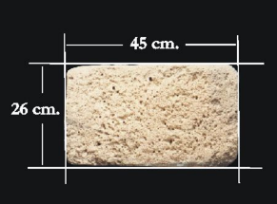
- Rectangulares ,como los templos griegos (con tres naves ) o egipcios
- rectangulares pero con ábside como la basílica
- Cruz latina
- Cruz griega
- Circular y de salón

- El alzado orientación vertical del edificio , nos permite ver la altura
- La fachada o parte exterior principal del edificio , puede estar organizada en calles , presentar un frontón (triangular), un pórtico (si está cubierto se denomina nártex, , si esta descubierto pórtico y si aparece debajo del edificio soportal o porche)
- Portada, parte de la fachada más decorada (con archivoltas, jambas, tímpano, dintel, parteluz…)
- Podio , cuando el edificio está situado sobre una plataforma
- Elementos sustentantes: columnas, pilares. pilastras (si el piar va adosado a un muro ) , estípite(en forma de pirámide invertida)
- Contrafuertes o estribos ,apalancan el edificio en su exterior , tienen arbotantes , gárgolas y pináculos
- Ménsulas (repisas para apoyar algo) y modillones (ménsulas decorativas que no sujetan nada)

- Elementos sustentados:
- Adintelado o plano: entablamento , arquitrabe , friso , cornisa, alero y armadura ( pieza rectangular que se usa en los techos de madera y que sujeta el artesonado)
- Arcos ,( ver imagen de partes y tipos de arco)
- Bóvedas
- Cúpulas
- Agujas o torres cónicas y chapiteles torres de remate triangular
- Tipo de decoración :
- Ataurique , decoración vegetal sobre yeso
- Grutesco seres fantásticos
- Mocárabe o geométrico
- Celosía o enrejado ,
- Laceria , repetición enlazada de motivos geométricos
- Arabesco o letras árabes
- Taracea madera policromada
- Azulejo , vidrio , cristal (vidrieras)
- Función del edificio
- Carácter civil: obras públicas de ingeniería (puente, acueducto, etc.), edificios públicos para ocio y espectáculos (teatro, circo, etc.), viviendas o palacios (alcázar, el palacio fortaleza de los reyes musulmanes y ampliado o reconstruido por los reyes cristianos), monumentos conmemorativos (arco de triunfo, columna, etc.)
● Carácter religioso (templo, baptisterio para bautizos, etc.) o funerario (tumba, mausoleo).
● Carácter militar: muralla, castillo, albarrana (torre de vigilancia fuera del recinto amurallado y unido a él por puentes) alcazaba (Fortaleza o castillo que se encontraba en la zona más alta de una ciudad
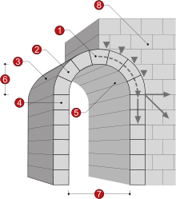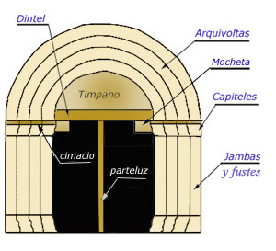

- Clave 2. Dovela 3. Trasdós 4. Imposta 5. Intradós 6. Flecha 7. Luz, Vano 8. Contrafuerte.
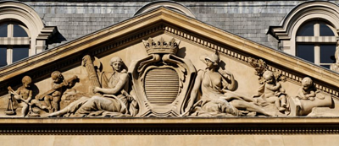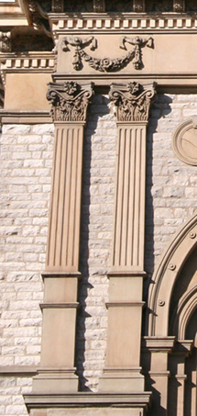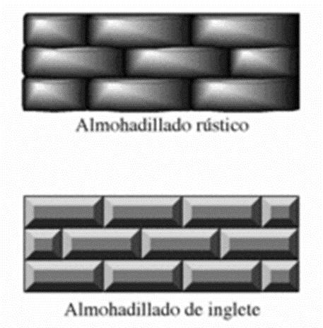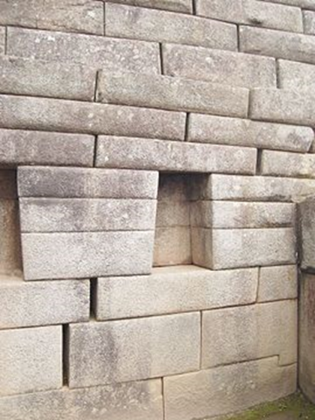
aparejo
pilastra
fronton

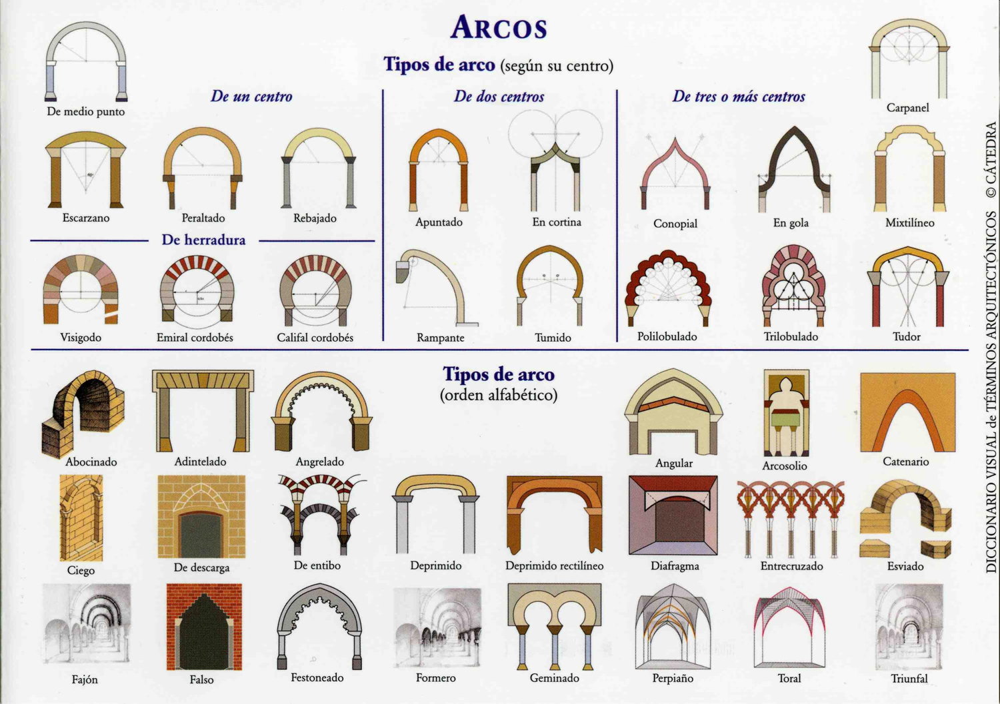

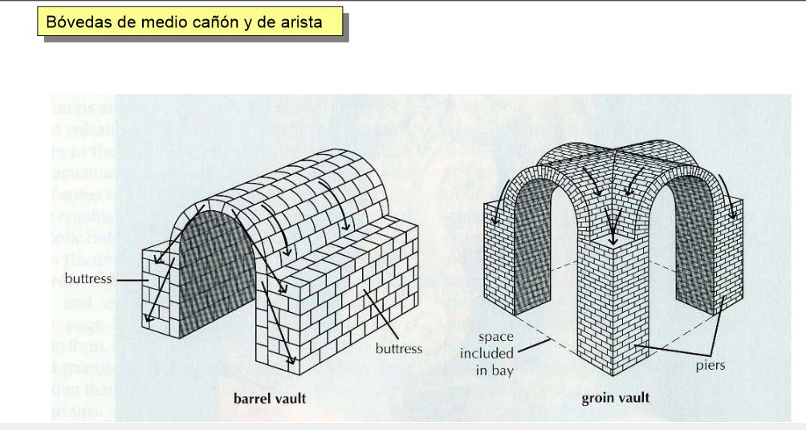b. cruceria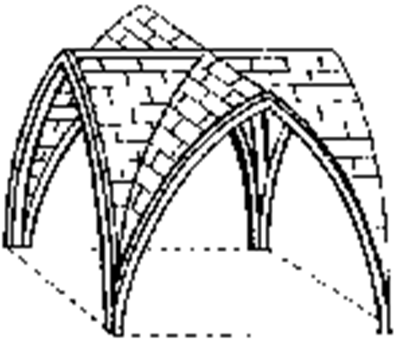
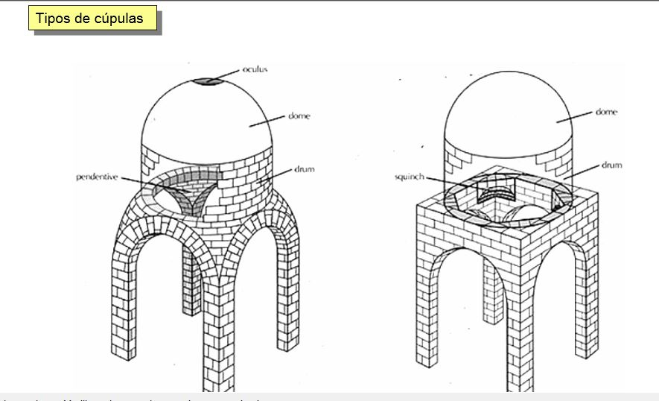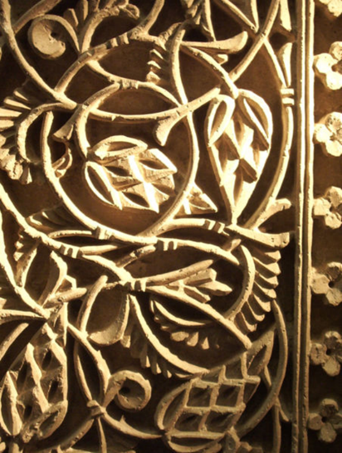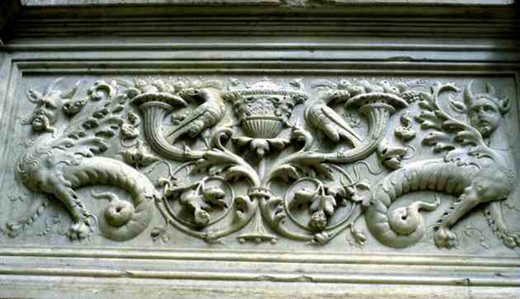
grutesco
ataurique
estipite
